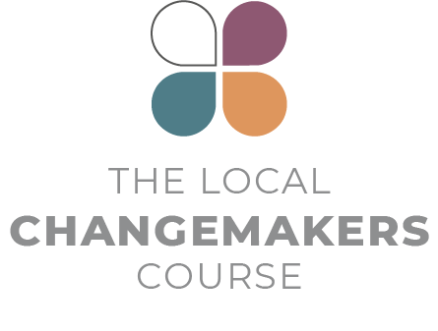
KIPINDI CHA 1
MAHITAJI YA BINADAMU – HAKI ZA BINADAMU
– WAJIBU WA BINADAMU

Mwongozo wa uwasilishaji
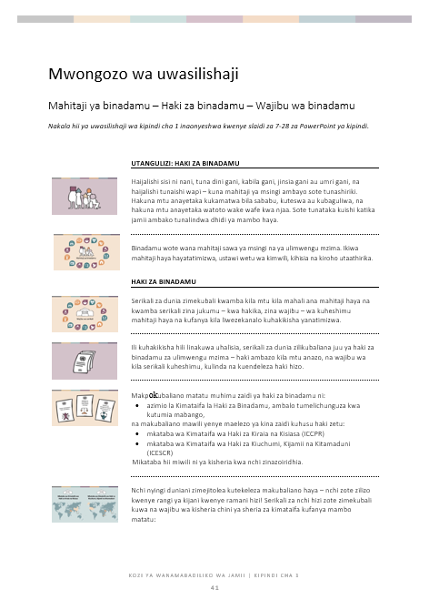

Mwongozo wa uwasilishaji
Mahitaji ya binadamu – Haki za binadamu – Wajibu wa binadamu

Nakala hii ya uwasilishaji wa kipindi cha 1 inaonyeshwa kwenye slaidi za 7-28 za PowerPoint ya kipindi.

 | UTANGULIZI: HAKI ZA BINADAMU
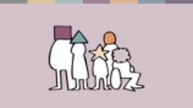 | Haijalishi sisi ni nani, tuna dini gani, kabila gani, jinsia gani au umri gani, na haijalishi tunaishi wapi – kuna mahitaji ya msingi ambayo sote tunashiriki. Hakuna mtu anayetaka kukamatwa bila sababu, kuteswa au kubaguliwa, na hakuna mtu anayetaka watoto wake wafe kwa njaa. Sote tunataka kuishi katika jamii ambako tunalindwa dhidi ya mambo haya.
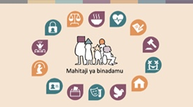 | Binadamu wote wana mahitaji sawa ya msingi na ya ulimwengu mzima. Ikiwa mahitaji haya hayatatimizwa, ustawi wetu wa kimwili, kihisia na kiroho utaathirika.
 | HAKI ZA BINADAMU
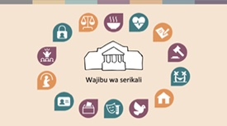 | Serikali za dunia zimekubali kwamba kila mtu kila mahali ana mahitaji haya na kwamba serikali zina jukumu – kwa hakika, zina wajibu – wa kuheshimu mahitaji haya na kufanya kila liwezekanalo kuhakikisha yanatimizwa.
 | Ili kuhakikisha hili linakuwa uhalisia, serikali za dunia zilikubaliana juu ya haki za binadamu za ulimwengu mzima – haki ambazo kila mtu anazo, na wajibu wa kila serikali kuheshimu, kulinda na kuendeleza haki hizo.
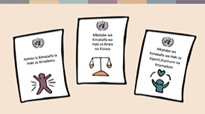 | Makpokubaliano matatu muhimu zaidi ya haki za binadamu ni:  - azimio la Kimataifa la Haki za Binadamu, ambalo tumelichunguza kwa kutumia mabango,  na makubaliano mawili yenye maelezo ya kina zaidi kuhusu haki zetu:  - mkataba wa Kimataifa wa Haki za Kiraia na Kisiasa (ICCPR)  - mkataba wa Kimataifa wa Haki za Kiuchumi, Kijamii na Kitamaduni (ICESCR)  Mikataba hii miwili ni ya kisheria kwa nchi zinazoiridhia.
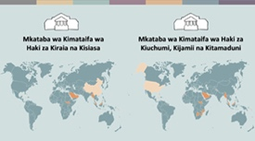 | Nchi nyingi duniani zimejitolea kutekeleza makubaliano haya – nchi zote zilizo kwenye rangi ya kijani kwenye ramani hizi! Serikali za nchi hizi zote zimekubali kuwa na wajibu wa kisheria chini ya sheria za kimataifa kufanya mambo matatu:

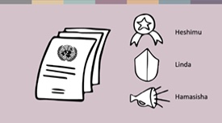 | - Kuheshimu haki za binadamu katika sheria wanazotunga na hatua zinazochukuliwa na maafisa wa serikali. Kwa mfano, hakupaswi kuwa na sheria za kibaguzi, na hakuna mtu anayepaswa kuteswa.  - Kulinda haki za binadamu kwa kuhakikisha kila mtu anaweza kutafuta haki pale haki zake zinapokiukwa na serikali au mtu mwingine yeyote.  - Na kukuza haki za binadamu kwa kufanya kila juhudi kuhakikisha kila mtu anapata haki zake. Kwa mfano, kuhakikisha kila mtu anaweza kupata huduma za afya na elimu. Bila shaka, si serikali zote zina nyenzo sawa, hivyo kutimiza haki hizi za kijamii na kiuchumi ni mchakato wa hatua kwa hatua.
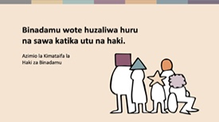 | Serikali zimekubaliana kuwa kila binadamu ana haki hizi kwa usawa. Kifungu cha kwanza cha Azimio la Kimataifa la Haki za Binadamu kinasema, “Watu wote huzaliwa huru na sawa katika utu na haki.”
 | Kwa bahati mbaya, serikali nyingi hazitimizi ahadi hizi – watu wengi wanakumbwa na ukiukwaji wa haki zao. Wanawake, wasichana, makundi ya wachache, watu wenye ulemavu na wahamiaji wako katika hatari zaidi ya kukumbwa na ukiukwaji wa haki zao. Ukatili wa kijinsia ni mfano wa kawaida unaotokea katika kila nchi duniani.
 | UKOSOAJI WA HAKI ZA BINADAMU
 | Wakati serikali zinapokiuka haki au kushindwa kuwalinda watu dhidi ya ukiukwaji wa haki, hakuna jeshi la polisi la kimataifa linaloweza kuja na kuiadhibu serikali husika. Ikiwa hakuna polisi wa kimataifa wa kulazimisha serikali kufuata haki za binadamu – je, haki za binadamu ni dhaifu, maneno tu kwenye karatasi badala ya kuwa chombo chenye nguvu cha mabadiliko?
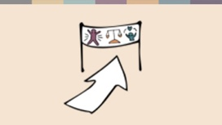 | Kuna ukweli fulani katika hoja hiyo – baadhi ya serikali ni ngumu kushawishi. Lakini katika nchi nyingi, ukosoaji wa ndani na wa kimataifa kuhusu ukiukwaji wa haki za binadamu umesababisha mabadiliko chanya. Kuna njia nyingi za kuhamasisha haki za binadamu bila kuwa na jeshi la polisi la kimataifa.
 | Pia, kuna sababu nyingine zinazofanya watu wakosoe haki za binadamu. Huenda nawe umewahi kuwa na mawazo haya:  - Pengine unahisi haki za binadamu ni jambo la kiufundi – ni mada kwa wanasheria na wanasiasa badala ya kitu unachoweza kushiriki moja kwa moja.  - Au labda unadhani haki za binadamu ni jambo lililo mbali na maisha yako ya kila siku – kitu ambacho wasomi mijini wanaweza kujishughulisha nacho.  - Au pengine haki za binadamu zinaonekana kama silaha katika mchezo wa kisiasa wa kimataifa, ambapo serikali zinazitumia kwa unafiki, zikiwakosoa maadui wao huku nazo zikikiuka haki hizo hizo.  Haki za binadamu zinahusiana na sheria, wanasiasa hutunga sheria, na wanasheria wanaweza kupigania haki za binadamu kupitia mahakama. Na ndiyo, mara nyingine neno hili hutumiwa vibaya kwa malengo ya kisiasa. Lakini haki za binadamu ni zaidi ya hayo!
 | HAKI ZA BINADAMU NA SISI
 | Kama tulivyoona, haki za binadamu zinahusiana na mahitaji tunayokuwa nayo katika maisha yetu ya kila siku. Zinahusu kile kinachotokea katika shule zetu, mashamba yetu, maeneo yetu ya kazi, nyumba zetu na majirani zetu. Zinahusu jinsi tunavyopaswa kutendeana na kutendewa. Zinahusu kutulinda dhidi ya unyanyasaji kutoka kwa wale walio na mamlaka juu ya maisha yetu – kama vile wamiliki wa nyumba, waajiri, walimu au hata wanafamilia. Na bila shaka, zinahusiana na mamlaka kama vile polisi, mahakama, jeshi na serikali.  Tunaweza kusema kwa ufupi kwamba haki za binadamu zinahusu aina ya jamii tunayotaka kuishi ndani yake na jamii tunayotaka kuijenga.  Ikiwa haki za binadamu zinapaswa kuwa uhalisia katika jamii zetu, basi kila mmoja wetu ana jukumu la kuchangia hilo. Ukiukwaji mwingi wa haki za binadamu hutokea kwa sababu watu wa kawaida hawaheshimu haki za wengine – kwa mfano, tunapowatendea baadhi ya watu kana kwamba hawana usawa na sisi. Zaidi ya hayo, serikali, wafanyabiashara na watu binafsi wanaendelea kukiuka haki za binadamu kwa sababu watu hawasimamii haki za wenzao wala hawajitahidi kubadili hali hiyo. Mara nyingi, tunabaki kimya.
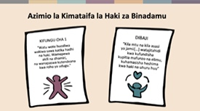 | Sisi si serikali – hatujatia saini mikataba ya kimataifa ya haki za binadamu. Hatuna wajibu wa kisheria wa kuhakikisha haki za binadamu zinafuatwa. Lakini sisi ni wanadamu wenye akili na dhamiri, na tuna wajibu wa kimaadili kwa kila mmoja wetu. Kama Tamko la Ulimwengu la Haki za Binadamu linavyosema:  "Watu wote huzaliwa wakiwa huru na sawa katika hadhi na haki. Wamepewa akili na dhamiri na wanapaswa kutendeana kwa moyo wa undugu."  "… kila mtu na kila taasisi katika jamii […] inapaswa kujitahidi, kwa njia ya elimu na mafunzo, kukuza heshima kwa haki hizi na uhuru huu."  Kila mara tunapokuwa na uwezo wa kufanya jambo jema au baya kwa maisha ya watu wengine, tunakuwa na wajibu wa kimaadili wa kuzingatia haki za binadamu. Hatutaweza kufanya kila kitu – mara nyingine ni vigumu hata kufikiria la kufanya – lakini tunapoona ukosefu wa haki ukitendeka, na TUNAWEZA kufanya jambo kusaidia, basi huenda tunalo jukumu la kimaadili la kujaribu.  Kufanya jambo inaweza kuwa rahisi tu kama vile kuwa jirani mwema.
 | HADITHI ZA WANAMABADILIKO
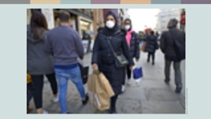 | Shafaq Hassan ni mwanamke Mwislamu kutoka London Kusini, Uingereza. Katika miaka ya hivi karibuni, kumekuwa na ongezeko kubwa la uhalifu wa chuki nchini Uingereza. Waislamu, hasa wanawake Waislamu wanaovaa hijabu kama Shafaq, mara nyingi hulengwa – iwe mtandaoni au mitaani. Katika mazingira haya, vitendo vya urafiki na ukarimu kati ya watu wa dini tofauti vinaweza kuwa na maana kubwa sana.  Shafaq anasema kuwa imani yake kwa ubinadamu ilirejeshwa pale ambapo jirani yake asiye Mwislamu alimpa yeye na mwanawe Ayaan, mwenye umri wa miaka 14, zawadi kwa ajili ya kusherehekea Sikukuu ya Eid.
 | Shafaq aliweka picha ya zawadi hizo kwenye Twitter, akisema:  "Jirani yetu asiye Mwislamu alitushangaza kabisa kwa kutuletea tende kutoka Algeria na mswala wa maombi kwa ajili ya mwanangu wa miaka 14, ambaye alikuwa amefunga mwezi mzima. Tumekuwa majirani kwa zaidi ya miaka 20, lakini hakika alinistajabisha kwa zawadi za Eid."  "Sikutambua kwamba alikuwa ameona Ayaan akifunga. Mwanangu alihisi upekee fulani. Ni majirani wa kupendeza; wanapenda sana biriani ya mama yangu, kwa hivyo huwa tunawapelekea bakuli kila mara. Sisi ni jamii yenye watu wa tamaduni mbalimbali, na ni jambo la kufurahisha kuona jinsi jirani yetu alivyokuwa na moyo wa upendo na alivyomhimiza Ayaan kuhusu imani yake ya kidini."
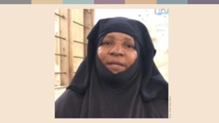 | Zaliha na Magdalena nao wanajitahidi kuleta mabadiliko katika mazingira tofauti kabisa. Zaliha ni bibi mwenye imani thabiti ya Kiislamu kutoka kisiwa cha Pemba, Zanzibar, ambako anafundisha katika madrasa ya jamii yao.
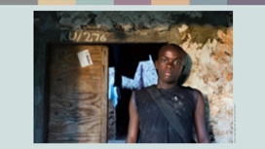 | Zaliha anasema,  “Nina hofu sana kuhusu hali ya vurugu katika jamii zetu. Vijana wetu hawana imani na viongozi wetu wa kisiasa, na hawana fursa za maisha.
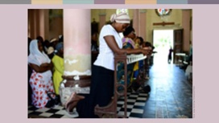 | Anaendelea kusema:  "Wakazi wengi kutoka bara wanaokuja hapa kufanya kazi katika sekta ya utalii ni Wakristo. Waislamu wengi ninaowajua wanawalaumu Wakristo kwa kuchukua nafasi zao za kazi. Nimepitia vipindi vingi vya misukosuko ya kisiasa na mvutano wa kidini. Nimeona makanisa yakichomwa moto, vipeperushi vyenye maneno ya chuki vikisambazwa, na Wakristo wakinyanyaswa njiani wakielekea kanisani. Naona vijana wetu wakizidi kuwa na misimamo mikali, jambo ambalo linanitia hofu. Ndiyo maana niliamua kujiunga na Kamati ya Wanawake ya dini mbalimbali."
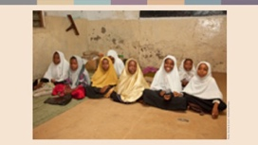 | "Nataka kukusaidia kuzuia ghasia za kidini kwenye kisiwa chetu. Katika madrasa, ninawafundisha watoto kwamba uvumilivu na upendo ni sehemu ya msingi wa dini yetu. Mustakabali upo mikononi mwa watoto wetu, na ni jukumu letu kuwaonyesha njia."
 | Magdalena, Mkristo kutoka bara aliyehamia Zanzibar, pia anajihusisha na kazi za maelewano ya kidini. Amekumbana na ubaguzi kutokana na mavazi yake na dini yake, lakini amejizatiti kuleta mshikamano kati ya Wakristo na Waislamu. Alijiunga na Baraza la Wanawake wa Mkoa wa Ungoya, linaloingia katika jamii kujadili changamoto za uhusiano wa kidini na haki za wanawake.  “Nilijiunga na kamati ili kujifunza zaidi kuhusu Uislamu na kuelewa jinsi Waislamu wanavyoishi,” anaeleza. “Sisi sote ni wanawake, na sote tunakumbana na ubaguzi kwa sababu hiyo – lazima tusimame pamoja na kuungana kusaidiana.”
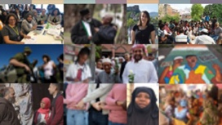 | Kuna watu wengi kama jirani wa Shafaq, kama Zaliha na Magdalena. Watu wa kawaida kama sisi, ambao kwa njia zao ndogo wanajitahidi kuhakikisha kwamba haki za binadamu zinakuwa uhalisia katika jamii zao – wanamabadiliko wa jamii!  Haijalishi sisi ni nani, kila mmoja wetu anaweza kufanya jambo ili haki za binadamu zitimie!

Vyanzo
Faith Matters www.faith-matters.org
https://www.faith-matters.org/family-surprised-by-presents-from-non-muslim-neighbour-to-celebrate-eid/
Zanzibar Inter-faith Centre (ZANZIC)
https://www.facebook.com/ZanzicMeansPeace/ https://english.danmission.dk/project/zanzibar-peacebuilding-through-interfaith-dialogue/

